Юдина Н.В.,
учитель математики МБОУ г. Иркутска СОШ №30

Технологическая карта урока по учебному предмету «Математика» в 6-ом классе на тему “Вычитание рациональных чисел”
Тип урока: | открытия нового знания
Авторы УМК: | А.Г. Мерзляк, В.Б. Полонский, М.С. Якир
Цели урока: | Обучающие: ознакомить учащихся с действием  вычитания рациональных чисел.  Развивающие: развивать умение анализировать, сравнивать, обобщать, делать  выводы, развивать внимание, развивать устную речь.  Воспитательные: воспитывать умение высказывать свою точку зрения, слушать ответы  других, принимать участие в диалоге, формировать способность к позитивному  сотрудничеству.
Планируемые образовательные результаты (личностные, метапредметные, предметные): | Личностные: проявлять инициативу, находчивость и активность при решении математических задач; формировать внимательность и аккуратность в вычислениях требовательное отношение к себе и к своей работе.  Предметные: учить использовать правило вычитания рациональных чисел.  Метапредметные: действовать в соответствии с предложенным алгоритмом;  закрепляют навыки и умения применять алгоритмы при решении заданий на вычитание рациональных чисел, систематизируют знания, обобщают и углубляют знания, выбирают и формулируют познавательную цель, выражают смысл ситуации с помощью различных примеров.
Оборудование: | доска, проектор, презентация.
Образовательные ресурсы: | Учебник «математика» 6 класс А.Г. Мерзляк, В.Б. Полонский, М.С. Якир, презентация

Этап  урока. | Задачи этапа. | Деятельность учителя. | Деятельность учеников. | Время. | Формируемые УУД
1.Организационный этап.  Постановка цели и задач урока. Мотивация учебной деятельности учащихся. | Создать благоприятный психологический настрой на работу. | Приветствие, проверка подготовленности к учебному занятию, организация внимания детей. Домашнее задание на следующий урок: п.36 – выучить правило, №994, №996, №1019  Определили цель урока. | Включаются в деловой ритм урока. | 3 | Коммуникативные:  планирование учебного сотрудничества с учителем и сверстниками.  Регулятивные: целеполагание.  Личностные: мотивация учения.
2. Актуализация знаний. | Актуализация опорных знаний и способов действий. Учить оперировать знаниями, развивать критическое мышление. | Организует устную фронтальную работу, демонстрирует задания с использованием слайдовой презентации  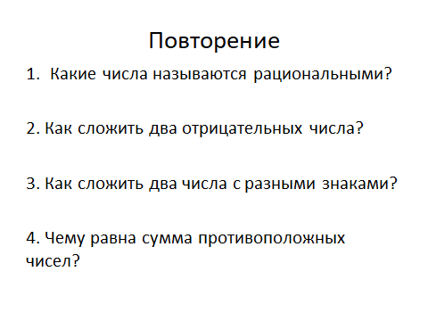  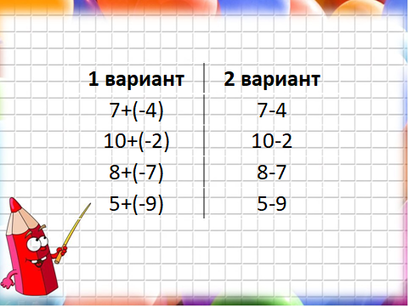 | Участвуют в работе по повторению: в беседе с учителем отвечают на поставленные вопросы. | 10 | Познавательные:  структурирование собственных знаний.  Коммуникативные выражение своих мыслей, аргументация своего мнения  Регулятивные: контроль и оценка процесса и результатов деятельности.  Личностные: оценивание усваиваемого материала
3. Изучения нового материала | Знакомство с новым материалом | Предлагает сравнить два предыдущих столбца с примерами, сформулировать тему и цель урока, попробовать составить правило вычитания рациональных чисел.  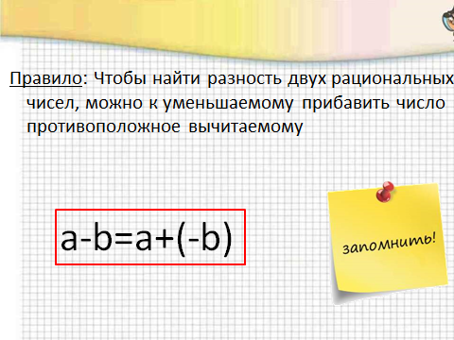 | Сравнивают примеры в двух столбиках, формулируют тему урока: «Вычитание рациональных чисел», цель урока: научиться выполнять вычитание рациональных чисел, правило. Читают правило в учебнике на с.212: «Чтобы найти разность двух чисел, можно к уменьшаемому прибавить число, противоположное вычитаемому». | 5 | Познавательные:  Постановка и решение проблемы.  Регулятивные:  Прогнозирование.  Личностные:  проявлять инициативу, находчивость и активность при решении математических задач.
4. Физминутка | Снятие усталости и напряжения | Организует физразминку | Выполняют упражнения | 2
5. Первичное закрепление материала | Учить оперировать знаниями, развивать гибкость использования знаний. | Организует работу по учебнику №993 Выполните вычитание:  1) 10-16; 2) 5-12; 3) -5-3; 4) -6-18;  5) 9-(-2); 6) 4-(-10); 7) -3-(-8); 8) -11-(-6); 9) 12,3-(-6,8); 10)2,4-5,6; 11) 0-13,4;  12) -1,4-1,2; 13) -10,2-(-4,9); 14) 0-(-99.4);  15) -8-(-8).  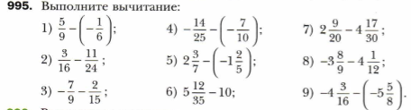 | Один из учеников выполняет на доске, остальные работают в тетрадях, проверяют | 15 | Познавательные: структурирование знаний,  - построение речевого высказывания в устной и письменной форме  Регулятивные:  планирование своей деятельности для решения поставленной задачи, контроль и коррекция полученного результата, саморегуляция.  Коммуникативные  понимание возможности различных позиций других людей, отличных от собственной,  использование речи для регуляции своего действия.
6.Рефлексия | Проверка усвоения знаний | Предлагает ответить на вопросы  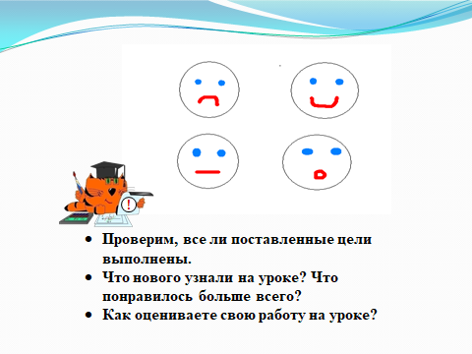 |  | 5 | Познавательные: структурирование собственных знаний.  Личностные: формирование оценки своей деятельности.  Коммуникативные: планирование учебного сотрудничества с учителем и сверстниками; Регулятивные: планирование своей деятельности для решения поставленной задачи и контроль полученного результата.

